СОЦИАЛЬНЫЙ ПАСПОРТ

первичной профсоюзной организации

МБОУ СОШ с. Преображенье Измалковского округа Липецкой области

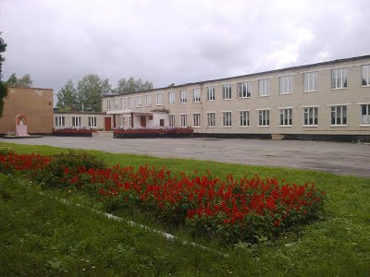

Юридический адрес:

399012, Липецкая область,

Измалковский район,

с. Преображенье,

ул. Стаханова, 10

Тел./факс: (47478) 3-62-34

E-mail: [preobrajnie@yandex.ru](https://mail.yandex.ru/)

Директор – Марахова Валентина Николаевна

Председатель первичной организации – Зиборова Галина Владимировна

Общая численность работников 25

из них членов профсоюза 25

процентное соотношение 100%

Возрастной состав членов профсоюза:

до 30 лет - 3

до 40 лет - 4

до 50 лет - 6

до 60 лет - 12

Социальный состав членов профсоюза:

Женщин - 19

Мужчин - 6

состоящих в браке - 13

многодетные семьи - 1